***Vielleicht ist es Zeit, mal etwas Neues auszuprobieren...***

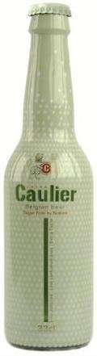



**CAULIER EXTRA (33cl / 4,3%)**

*Ghislenghien, Belgien*

Leichtes Bier ohne Zucker mit reichen Aromen von Zitrus.

*Für Diabetiker und Zöliakie-Betroffene geeignet*.

Dank seiner niedrigen glykämischen Last und wenigen Kalorien ist Caulier Extra das ideale alkoholische Getränk für ein gutes Gewissen für diejenigen, die Diät halten oder ihren Blutzuckerspiegel niedrig halten müssen – allen anderen schaden die positiven Effekte auch nicht!

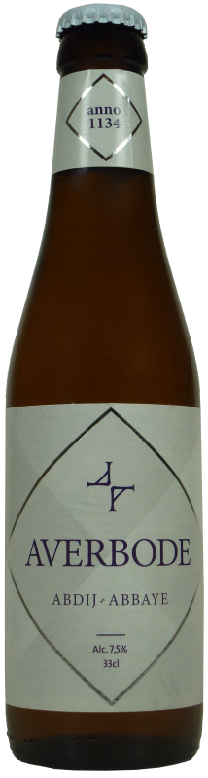



**AVERBODE ABTEIBIER (33cl / 7,5%)**

*Averbode, Belgien*

Sehr prickelndes Strong Ale mit Noten von Zitrusfrüchten und Heu. Schöne Harmonie von Malzsüsse und Bitterkeit vom Hopfen eingebunden in ungeahnter Frische. Im Abhang sind Säure und Hefe betont.

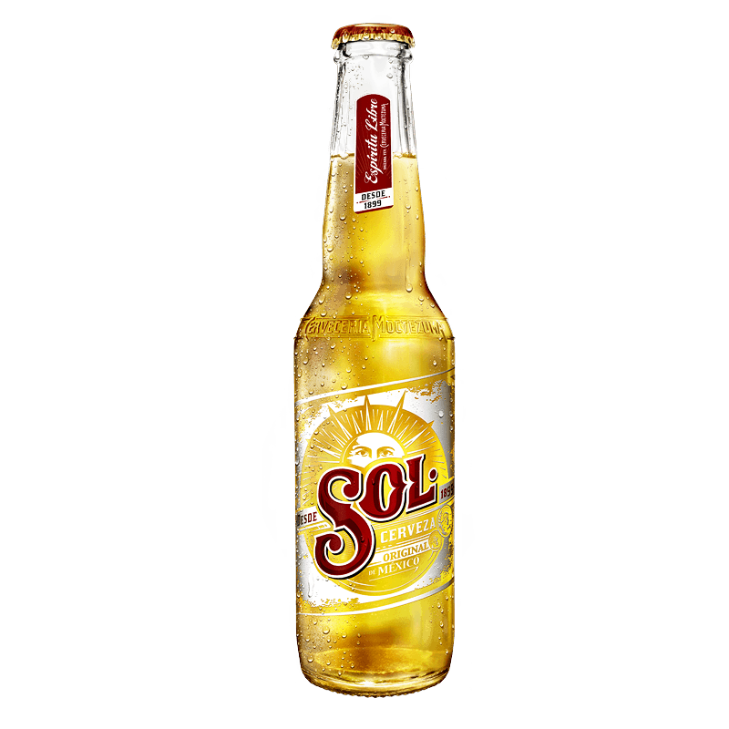

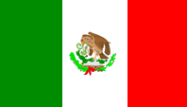

**SOL (33cl / 4,5%)**

*Veracruz-Llave, Mexiko*

Das mexikanische Bier, wird seit 1899 gebraut.

Es verkörpert den Espiritu Libre – den freien Geist.

Nach Hunderten von Jahren dickflüssigen spanischen Biers brachte ein revolutionärer deutscher Braumeister den Mexikanern ein leichtes, erfrischendes Bier, «El Sol», aus dem später «Sol» wurde..





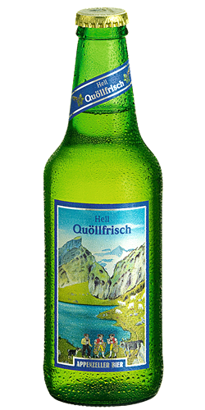

**QUÖLLFRISCH HELL (33cl / 4,8%)**

*Appenzell, Schweiz*

Das Bier zeichnet sich durch seine Milde und leichte Fruchtigkeit aus. Gebraut wird es aus reinem Pilsenermalz und drei verschiedenen Hopfensorten aus Stammheim und der Hallertau. Die bis zu 3 Monate lange Lagerung in dem Felsenkeller gibt dem Bier seine Ausgewogenheit.